Mehdi NACER - Mehdi NACER - Maxime HEURTEAU

Rapport projet logiciel transversal

Heroes of might and magic

Table des matières

Objectif 2

Présentation générale 2

Règles du jeu 2

Description et conception des états 3

Description des états 3

Etat de jeu village 3

Etat de jeu guerre 3

État de jeu général 4

Conception logiciel 4

Rendu : Stratégie et Conception 0

Stratégie d’un rendu d’état 0

Conception logiciel 0

# Objectif

## Présentation générale

L’objectif du projet est de réaliser un jeu de stratégie en tour par tour, s’inspirant du jeu « Heroes of might and magic » dont les règles sont développées dans la section suivante.

## Règles du jeu

L’univers du jeu est un monde médiéval-fantastique, qui sera représenté sur une carte en 2D avec une vision vue dessus.

Au début du jeu, chaque joueur possède un territoire avec un peuple, un héros et une armée.

Le peuple permet de générer des ressources. Pour se développer, le joueur utilise ces mêmes ressources.

Le jeu peut passer en mode "guerre", lorsque le joueur déclenche une attaque contre une autre armée. L’armée est menée par le héros. Elle suit le héros dans ses déplacements et ses attaques. Si l’armée gagne la guerre, elle gagne des ressources et augmente son niveau, dans le cas contraire elle perd des ressources et diminue son niveau, son armée est aussi vidée de ses soldats. Le principe de la guerre est de vider les points de vie de l’adversaire grâce à des attaques qui auront un niveau donné. Les attaques sont en tour par tour.

Le niveau du jeu sera caractérisé par un chiffre et définie le nombre de soldats par château.

Les différents personnages sont:

* Les villageois: leurs nombres dépendent de la taille du territoire du joueur. Ils permettent de créer des ressources.
* Les soldats: ils existent différents types de soldats: cavaliers, archers... Chacun des soldats doit être entrainés ce qui peut prendre du temps et coûte des ressources. Ils sont contrôlés par le héros et sont définis par des points de vie et une attaque.
* Le héros: le héros est choisi au début du jeu parmi une liste de héros. Il a des pouvoirs spécifiques. Il mène l’armée de soldats pendant les attaques.

Les différents bâtiments sont:

* Les mines: elles contiennent les ressources. Les villageois vont chercher dans ces mines pour avoir des ressources.
* La caserne: elle permet en échange de ressources et d’un temps donné d’avoir des soldats.
* Un château: sert au héros pour se reposer et donnera accès au menu (sauvegarde, langue, son...). Le château aura aussi des points de vies qui seront ajoutés à ceux des soldats lors d’une attaque adverse.

# Description et conception des états

## Description des états

L’état du jeu est modélisé par deux états : un macro-état pour le jeu en général qui modélise le village et son état par rapport à la map, et un état qui modélise la phase dite de guerre. Chacun des états est formés par un ensemble d’éléments fixes et d’éléments mobiles.

Chaque éléments est défini par :

* Ses coordonnées dans la grille (x,y)
* Sa taille
* Son identifiant d’élément

### Etat de jeu village

Cet état modélise le village du joueur, il modélise donc tous les états du village du joueur. Ces éléments fixes sont les bâtiments (château, mine, caserne) et les éléments de décors. Ces éléments mobiles sont les villageois et le héros.

#### Etats des éléments fixes

La grille est définie en deux types de cases : les cases « libres » et les cases « non-libres ».

**Cases libres** : Les cases libres sont modélisées par de l’herbe (ou autre élément de décors) qui pourra être chevauché par les éléments mobile.

**Cases non-libres :** Les cases non-libres ne peuvent être chevauchées par les éléments mobiles et sont soit un bâtiment soit un élément de décors infranchissable (montagne, arbre).

#### Etats des éléments mobiles

Les différents éléments mobiles sont les villageois et le héros. Les éléments mobiles possèdent une direction (aucune, droite, gauche, haut, bas), une vitesse, une position.

L’élément mobile Héros est défini par :

* Son identité
* Son attaque
* Ses points de vies
* Ses coordonnées sur la map

L’élément mobile villageois est lui définit par :

* Sa coordonnée sur la map

### Etat de jeu guerre

Cet état de jeu guerre commence quand un joueur à lancé une guerre contre un second joueur et se finit par la défaite d’un des deux joueurs. L’état de la guerre est donné par l’état des éléments mobiles et fixes mais aussi par l’état dit d’avancé de la guerre.

L’état d’avancé de la guerre est défini par:

* le tour (chaque joueur joue tour à tour
* le temps

Comme pour l’état du jeu village, l’état de jeu guerre est défini par des éléments mobiles et des éléments fixes.

Les éléments fixes sont les éléments de décors qu’ils soient franchissable ou non (comme dans l’état de jeu village).

Les éléments mobiles sont le Héros et son armée (composée des différents types de soldats).

L’élément armée est défini par le nombre de soldats dans l’armée et la somme des points de vies des soldats de l’armée.

Ainsi, chaque soldat est défini par:

* Son type
* Son attaque
* Ses points de vies
* Ses coordonnées sur la map

Le Héros est définis par:

* Son identité
* Son attaque
* Son attaque spéciale
* Ses points de vies
* Ses coordonnées sur la map

### État de jeu général

En plus de l’ensemble des éléments vus précédemment, on ajoute les propriétés suivantes:

* L’époque: représente l’heure correspondant à l’état.
* La vitesse: le nombre d’époque par seconde. C’est la vitesse à laquelle l’état est mis à jour.

## Conception logiciel

Le diagramme de classe et d’état est à voir en figure n°1.

La classe Element: La Hiérarchie des sous-classes Element permet de définir les différentes catégories et types d’élément. C’est une application du polymorphisme.

La classe Factory: Cette classe va permettre de créer plus facilement les instances d’Element. C’est une application du schéma de conception Abstract Factory.

Ensuite, on utilise des conteneurs d’élément. La classe ElementList contient une liste d’éléments qui sera étendu par la classe ElementGrid qui va permettre de gérer une grille. La classe State est le conteneur principal.

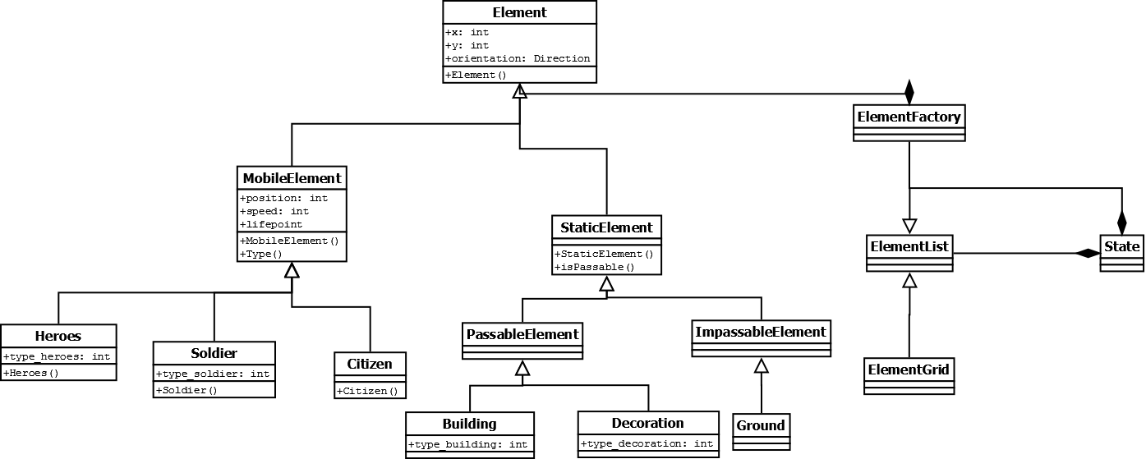

Figure : diagramme des classes

# Rendu : Stratégie et Conception

Le but de cette partie est de comprendre comment à partir d’un état de jeu, il est possible d’avoir un rendu graphique de cet état. Pour cela, la librairie sfml est utilisée. Son utilisation permet d’avoir un affichage graphique.

### Stratégie d’un rendu d’état

Pour le rendu d’état, nous avons opté pour une stratégie de bas niveau.

Plus précisément, nous découpons la scène à rendre en plans (ou « layers ») : un plan pour le niveau (sol, bâtiment...), un plan pour les éléments mobiles (soldat, héros) et un plan pour les informations (vies, scores, etc.). Chaque plan contiendra deux informations bas-niveau qui seront transmises à la carte graphique : une unique texture contenant les tuiles (ou « sprite »), et une unique matrice avec la position des éléments et les coordonnées dans la texture. En conséquence, chaque plan ne pourra rendre que les éléments dont les tuiles sont présentes dans la texture associée. Pour la formation de ces informations bas-niveau, la première idée est d'observer l'état à rendre, et de réagir lorsqu'un changement se produit. Si le changement dans l'état donne lieu à un changement permanent dans le rendu, on met à jour le morceau de la matrice du plan correspondant. Pour les changements non permanent, comme les animations et/ou les éléments mobiles, nous tiendrons à jour une liste d'éléments visuels à mettre à jour.

### Conception logiciel

La conception d’un rendu d’état est visible sur la figure n°2.

Plans et Surfaces. Le cœur du rendu réside dans le groupe autour de la classe Layer. Le principal objectif des instances de Layer est de donner les informations basiques pour former les éléments bas-niveau à transmettre à la carte graphique. Ces informations sont données à une implantation de Surface. Cette implantation non représentée dans le diagramme, dépendra de la librairie graphique SFML.

### Ressources

Les ressources sont disponibles sur le site <http://spritedatabase.net/> .

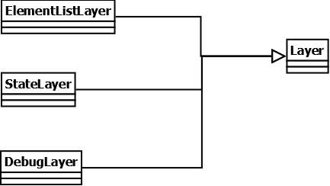

Figure : diagramme des classes pour le rendu